Rechte
Nutzungsrechte und Rechte am geistigen Eigentum von Medien sind ein zentrales Thema im Umgang mit dem Medienarchiv. Es stellen sich immer wieder von Neuem folgende Fragen:
- Wem „gehören“ die Rechte von bestimmten Medieneinträgen?
- Wie bestimme ich die korrekten Angaben?
- Wie verfahre ich mit „fremden“ Medien?

Rechteinhaber als Pflichtangabe
Bereits während des Medienimports wird man dazu aufgefordert, die Inhaberschaft der Rechte am geistigen Eigentum der importierten Medien anzugeben. Diese Einstellungen lassen sich ebenfalls im Bearbeitungsmodus eines Medieneintrages jederzeit anpassen.
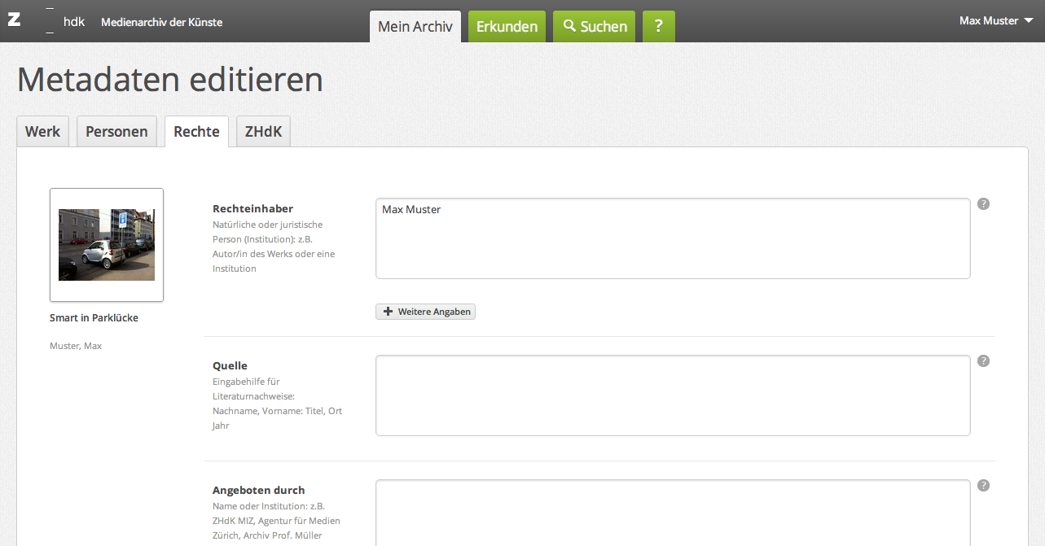
Die Rechte am geistigen Eigentum liegen häufig beim Urheber des Werks (z.B. Künstlerin/Fotografin) oder bei der ZHdK. Für alle an der ZHdK entstandenen Werke, Berichte und Dokumentationen liegen die Rechte bei der ZHdK. So gilt es beispielsweise bei Projekt- oder Abschlussarbeiten von Studierenden zu beachten, dass – bei nicht anders lautender Vereinbarung – die Nutzungsrechte nicht bei der Autorin sondern der ZHdK liegen. Beratungen in diesem Zusammenhang bietet das Zentrum für Kulturrecht der ZHdK an.
Zentrum für Kulturrecht
Werden Werke Dritter ins Medienarchiv importiert, um sie dort im Rahmen von Lehre und Forschung zu nutzen, dann ist die importierende Person verantwortlich, die korrekten Angaben zu den Rechten des geistigen Eigentums zu vermerken. Dieser Verantwortung sorgfältig nachzukommen, ist nicht nur Ausdruck einer Wertschätzung den Urbehern und Rechteinhabern gegenübern, sondern auch eine Pflicht von allen Nutzer/innen des Medienarchivs. Ihr wurde durch das Akzeptieren der Nutzungsbestimmungen zugestimmt.

Rechtsschutz, Nutzungsbedingungen und Hinweise zu Rechtsgrundlagen
Unter “Weitere Angabe” legt man als erstes mit dem allgemeinen Rechtsschutz fest, ob das Werk urheberrechtlich oder sonst immaterialgüterrechtlich geschützt ist oder ob es (nicht) mehr geschützt (“gemeinfrei”) ist.
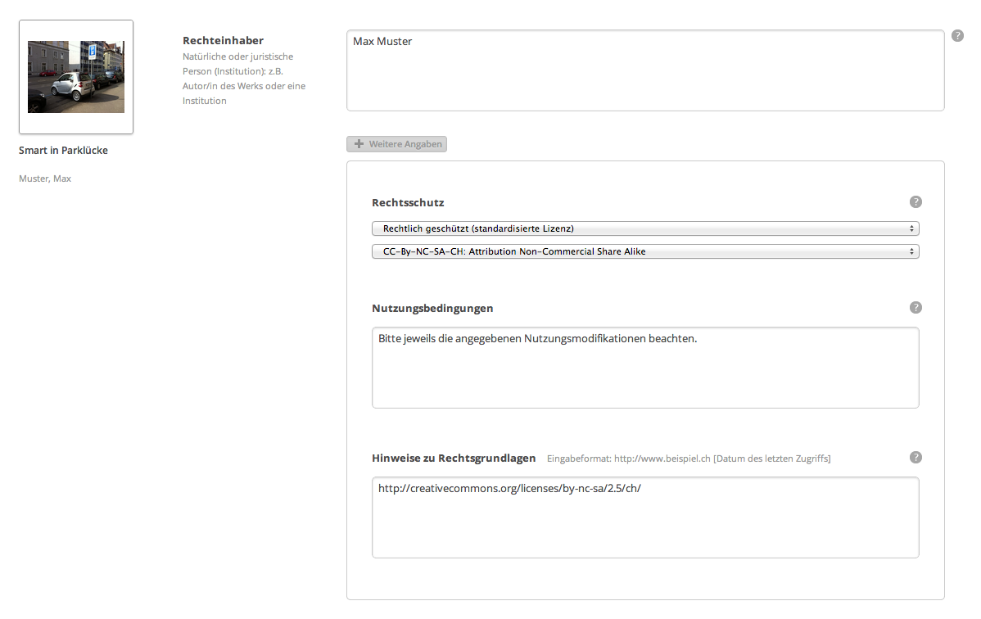
Wählt man die Einstellung “rechtliche geschützt (standardisierte Lizenz)” kann man anschliessend eine Präzisierung vornehmen, in dem man zwischen den Varianten “Alle Rechte vorbehalten”, einer spezifischen “Creative Commons Licence” oder der “ZHdK-Lizenz” wählt. Die Nutzungsbedingungen und URL zur Copyright-Information werden automatisch mit dem Standardwert ergänzt.

Welche Rolle spielen Zugriffsberechtigungen?
Die Zugriffsberechtigungen betreffen das Thema der Nutzungsrechte nur indirekt. Sie sind vor allem dazu da, den Zugriff auf Medieneinträge und Sets zu steuern. Dies sollte einen jedoch nicht davon abhalten, auch bei „privaten“ Medieneinträgen die Rechte bereits von Beginn weg zu klären und entsprechend anzugeben, um bei einer späteren Freischaltung für die Öffentlichkeit, nicht ungewollt gegen Copyright-Bestimmungen zu verstossen.
Weitere Informationen zum Anpassen der Zugriffsberechtigungen

